INDICAZIONI PER UN PERCORSO CON I GIOVANISSIMI
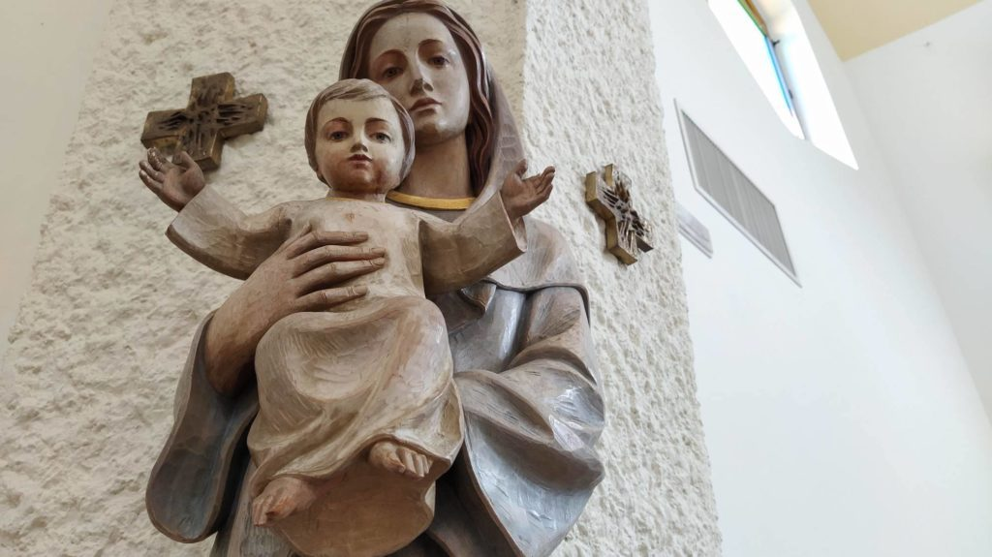

1 DOMENICA : ISAIA: “SIGNORE, RISVEGLIACI DAI NOSTRI DIVANI!
IN ASCOLTO DEL GIOVANE
Si comincia l’incontro facendo vedere ai ragazzi questo video che riassume il discorso ai giovani di Papa Francesco alla GMG di Cracovia:
https://www.youtube.com/watch?v=2jMI3vBDQ8o
Seguirà un Momento di Risonanza e Condivisione:
- Cosa mi ha toccato di più del discorso di Papa Francesco?
- Quanto sento di essermi lasciato andare sopra a un divano, magari per rifugiarmi in una serie tv o in un videogioco? Come mai?
Approfondimento:
Una ragazza proprio pochi giorni fa, sfogandosi, diceva: “Non sto uscendo più di casa, sempre da sola davanti al computer. Cosa ci viene chiesto oggi dalla società? Solamente di studiare, dormire e ancora studiare. Non ce la posso fare…”
In questo periodo quanti giovani presi dallo sconforto si ritrovano su un divano, un letto, una sedia, a rifugiarsi sul web in videogiochi, social e serie tv? Per quanti tutto questo rischia di diventare un luogo in cui fuggire dalla difficile realtà che si trovano a vivere?
È così che il loro grido oggi si fa sempre più silenzioso e si nasconde sempre di più tra le pieghe di un divano. Sentendosi con le ali tarpate, un senso di tristezza si diffonde nei loro cuori e l’ozio diventa il dolce amaro che dà sapore ai loro giorni.

ANNUNCIO DELLA PAROLA DI DIO
Dal Libro del Profeta Isaia: Is 63,16b-17.19b; 64,2-7
Catechesi:
Siamo di fronte al grido di Israele che trova voce nelle parole di Isaia. Il popolo ebraico ricorda gli interventi di Dio nella storia: un Dio capace di far “sussultare i monti”, un Dio che però non sentono più. Per questo le persone “avvizziscono come foglie” e, addormentate, non si “risvegliano”.
La speranza però non è scomparsa, il popolo non si è ancora dimenticato delle meraviglie che Dio ha compiuto per loro. “Ma, Signore, tu sei nostro padre” è l’invocazione finale, l’atto di fede con cui il popolo ebraico gli affida i propri desideri. Un canto dice: «Dio aprirà una via dove sembra non ci sia.»
Anche Gesù ci viene incontro per annunciarci questo: se davanti a noi vediamo la croce, Dio ci guida lungo la strada per passarci attraverso e risorgere. È la strada dell’Amore, che con creatività trova vie sempre nuove.
E noi? Siamo pronti ad affidare ancora i nostri desideri a Dio, a gridare verso il cielo, ad alzarci dal nostro divano per metterci in cammino?
ATTIVITÀ
A questo punto invitiamo i ragazzi a fare un momento di silenzio e cercare quei desideri che hanno nel cuore e che in questo periodo rimangono inespressi tra le pieghe del loro divano o del loro letto. È un vero momento di preghiera.
Saranno chiamati a scriverli in grande su un foglio per poi condividerli in silenzio, come delle grida sorde, mostrandoli allo schermo del computer.
Questa preghiera comunitaria verrà poi conclusa con un Padre Nostro, che rimette tutto nelle mani di Dio, e con la ripresa del brano di Isaia:
“Ma, Signore, tu sei nostro padre; noi siamo argilla e tu colui che ci plasma, tutti noi siamo opera delle tue mani.”

2 DOMENICA : GIOVANNI: “QUEL GIORNO FUI BLOCCATO DA UN AMICO!”
IN ASCOLTO DEL GIOVANE
Con lo scopo di far emergere quello che hanno nel cuore, si inizia l’incontro con un Brainstorming:
Attraverso la piattaforma online si può condividere lo schermo del proprio computer, dove apriremo un pagina bianca, usando per esempio il programma Word (lasciamo a voi la possibilità di essere più creativi). Noi per primi scriveremo “BASTA!”, e subito dopo inviteremo i ragazzi a condividere tutte quelle cose che in questo periodo non sopportano, li fanno arrabbiare o innervosire.
Approfondimento:
Ci sono quei periodi in cui siamo particolarmente arrabbiati e cominciamo a lamentarci di tutto e di tutti con chi abbiamo attorno, o ancora peggio sfoghiamo quello che abbiamo dentro su qualcuno che diventa così il capro espiatorio. È capitato a tutti però, a un certo punto, di essere bloccati da un amico, un genitore o un professore e sentirci dire: “Hai rotto! Smettila!” Ecco, oggi nel Vangelo Dio fa la stessa cosa con noi!
Siamo abituati a vivere la fede come un insieme di idee e di regole a cui aderire, oppure come a un qualcosa che sta lì ferma a un lato della nostra vita e serve soltanto a essere guardata ogni tanto per essere consolati. Non c’è nulla di più sbagliato. La fede è una Relazione con una Persona, Gesù, che attraverso la Parola di Dio, come un amico, un giorno ci consola, un giorno ci rimprovera, un giorno ci incoraggia, a volte ci prende in contropiede e ci sorprende.
ANNUNCIO DELLA PAROLA DI DIO
Dal Vangelo secondo Marco: Mc 1,1-8
Catechesi:
Il popolo ebraico, al tempo di Gesù, era arrabbiato e in subbuglio in quanto oppresso dal popolo romano. Una continua lamentela che spesso sfociava in atti di ribellione violenta per le mani dei cosiddetti zeloti. Nel bel mezzo di questo deserto sociale, Dio manda Giovanni a gridare: “Preparate la strada del Signore, raddrizzate i suoi sentieri!”
Questo grido vale ancora oggi per noi! Dio con Giovanni blocca la nostra corsa frenetica, ci prende per le spalle e, guardandoci negli occhi, ci dice: “Basta frignare! Stai attento alla strada che stai percorrendo!”
Certamente non sarà la risposta che ci saremmo aspettati da Dio davanti al nostro sfogo, ma è quella che ci viene data. È l’irruzione di Dio che all’improvviso provoca tutto quello che stiamo facendo.
Giovanni è il testimone perfetto per questo messaggio. Figlio di un sacerdote, di buona famiglia, che viene interpellato da Dio affinché prenda una strada diversa da quella che aveva percorso fino a quel momento. Non sappiamo come sia avvenuta questa chiamata, ma ora vediamo Giovanni vestito di peli di cammello, incurante del giudizio altrui, a gridare determinato in mezzo al deserto, battezzando moltissime persone. La sua vita è stata intercettata da Dio ed è cambiata.
ATTIVITÀ
Adesso vorremmo proporre l’ascolto di una canzone che parla della finta voglia di riscatto e di rivoluzione che abita il cuore di tanti.
Ci aiuterà ad ascoltare con un linguaggio più attuale, quello stesso grido di Giovanni: “Dove ti sta portando la strada che hai imboccato? La Verità è che devi raddrizzare quei sentieri inconcludenti che ti hanno portato fino a qui!”
“La Verità”; Brunori Sas:
https://www.youtube.com/watch?v=AUPIKaT7pI0
Gli educatori poi potranno spronare i ragazzi a condividere la frase della canzone che li ha colpiti di più e il perché, fino a chiedersi: “Dando retta alla mia rabbia e alla mia voglia di ribellarmi alle cose che non accetto attorno a me, sto arrivando a qualcosa oppure sono sempre più chiuso in me stesso?”

3 DOMENICA : GIUSEPPE: “LA VERTIGINE DELLA RESPONSABILITÀ!”
IN ASCOLTO DEL GIOVANE
All’inizio dell’incontro chiediamo ai ragazzi di cercare la copertina di una serie tv o di un gioco che li entusiasma.
Gli chiederemo poi di condividerla sullo schermo con gli altri e di spiegare il perché li appassiona.
Approfondimento:
Perché abbiamo chiesto questo ai ragazzi? Perché quello che può essere un semplice svago, a volte rischia di diventare una fuga dalla realtà, che sembra troppo complessa da affrontare. Potremmo provare a chiedere loro se gli capita mai di attaccarsi in maniera eccessiva a queste cose. Da educatore fare un esempio personale, come testimonianza, in questi casi può aiutare i ragazzi ad aprirsi.
È una dinamica che può capitare a tanti: siccome in questo momento la mia vita non mi soddisfa allora me ne costruisco un’altra online attraverso il mondo parallelo dei videogiochi o la finta apparenza dei social, oppure mi accontento semplicemente di spiare le vite degli altri che ritengo più interessanti.
Proviamo a metterci dalla prospettiva di un adolescente di oggi: anni di studio alle spalle e altrettanti di fronte a sé da affrontare; una personale incertezza che non permette loro di essere consapevoli di cosa vogliono raggiungere attraverso il loro percorso di crescita; la precarietà estrema di questo periodo storico che rende ancora più difficile sognare il futuro e vivere il presente a causa delle numerose limitazioni.
Certamente potremmo pensare che tutti abbiamo dovuto affrontare delle difficoltà lungo il nostro cammino. Ma non per questo dobbiamo sminuire quello che i nostri giovani stanno vivendo in questo momento!
ANNUNCIO DELLA PAROLA DI DIO
Dal Vangelo secondo Matteo: Mt 1,18-24
Catechesi:
Giuseppe si ritrova all’improvviso in una situazione che non avrebbe mai immaginato e prova a barcamenarsi da uomo giusto che era. In fondo, ha molte cose in comune con noi: catapultati in un qualcosa di più grande, stiamo tentando di affrontare il tutto con le nostre forze.
Una notte un angelo gli appare in sogno per dirgli che in realtà Dio sta operando nella sua storia: “Giuseppe, non temere, non sei solo.” Ciò che sembra un caos di fronte al quale sentirsi inermi, in realtà è una strada da percorrere con coraggio e fede. Giuseppe viene interpellato nella sua responsabilità di uomo. Gli viene consegnata in mano la sua e gli viene chiesto: “Cosa rispondi?”
Non è vero che di fronte al mondo così com’è siamo impotenti: abbiamo il potere della responsabilità delle nostre scelte. Dio crede in noi e ci stima affinché possiamo fare delle nostre vite un capolavoro.
In tutto ciò non è un caso che Giuseppe prende la sua decisione dopo un sogno. Il sonno è il momento della passività: le decisioni più importanti, per chi crede, non si prendono valutando e calcolando, ma accogliendo, ascoltando e ricevendo. Incontrare Dio è qualcosa che segna il nostro cuore per sempre.
ATTIVITÀ
Possiamo invitare i ragazzi a riflettere 5 minuti su cosa si sentono interpellati in questo periodo a vivere con responsabilità. Chiederemo poi di prendersi un impegno in base a quello che ha meditato.
Non possiamo uscire da un’incontro di fede così, uguali a prima. Anche noi oggi siamo invitati come Giuseppe a svegliarci dal nostro sonno e a prendere in mano la nostra vita: cosa rispondiamo?

4 DOMENICA : MARIA: “COSA SOGNI?”
Introduzione:
Quello che vorremmo proporre oggi è un momento di preghiera comunitario, dove i ragazzi possa contattare la loro intimità e i loro sogni nascosti per poi essere visitati da Dio, come Maria. Vorremmo rivivere una personale Annunciazione.
Ciò che seguirà, sarà una serie di passaggi da poter vivere durante questa veglia online. I gesti rituali e le preghiere introduttive poi sono lasciate alla vostra organizzazione. Suggeriamo di condividere questo momento insieme al parroco, che può guidare la celebrazione.
- Inizio della Veglia:
Oggi ragazzi vorremmo fare un esperienza di fede insieme a Maria. Come lei, quando fu visitata dall’arcangelo Gabriele, siamo in casa, nella nostra stanza. Chissà cosa stava facendo in quel momento? Una ragazzi di 15 anni, promessa sposa, forse stava fantasticando sul proprio futuro. Anche noi adesso vogliamo sognare!
- Meditazione:
Prendiamo un pezzo di carta e una penna. Prendendoci qualche minuto scriviamo quelli che sono i nostri sogni, i nostri desideri, le nostre speranze. Rimarranno a voi, scriveteli comunque, così da vederli concretamente nero su bianco. Senza fretta prendiamoci qualche minuto.
(In questo momento potremmo anche mettere un po’ di musica per aiutare la concentrazione, condividendo lo schermo e andando su YouTube.)
- Annuncio della Parola: Lc 1,26-38
- Catechesi:
Maria viene interrotta nella sua routine dall’arcangelo Gabriele. La invita alla gioia e le fa una grande promessa! Ma cosa sta succedendo? Maria non capisce. È così che l’angelo le spiega meglio e la incoraggia: “Non temere, Maria, perché hai trovato grazia presso Dio.” Dio fa così: guarda al cuore di ciascuno di noi, lo stima, e ci spinge sempre a fare del nostro meglio. Lui sa che possiamo fare meraviglie!
Maria, a un certo punto, capisce: da promessa sposa e futura madre che doveva essere, Dio la stava chiamando a diventare qualcosa di ancora più speciale, la mamma del Figlio di Dio. Non era un qualcosa di estraneo da lei, il suo desiderio di maternità era stato accolto da Dio, ma allo stesso tempo era stato spinto verso qualcosa di ancora più grande! Dio ci viene incontro sulla strada della nostra vita e ci spinge a non accontentarci! I nostri sogni, se guardati con i suoi occhi, diventano qualcosa in più, qualcosa di importante non soltanto per noi stessi, ma anche per gli altri. Maria viene invitata a generare Qualcuno che avrebbe salvato il mondo, anche noi siamo invitati a generare salvezza!
C’è un Ma! Mentre Maria stava sognando di “sistemarsi” mettendo su famiglia, Dio le propone l’inizio di una storia che l’avrebbe condotta per vie sconosciute. Questo non è semplice!
Dio fa lo stesso con noi! Non si accontenta di farci trovare il modo con cui sopravvivere, ma desidera farci vivere fino in fondo la vita che ci ha donato. Vivere e Sopravvivere sono due cose diverse. Vivere veramente significa mettersi in gioco fino in fondo, spendersi fino all’ultimo per sé e per gli altri, amare e lasciarsi amare.
- Momento di silenzio:
Lasciamo qualche minuto per far depositare la Parola di Dio nel cuore dei ragazzi.
Possiamo anche invitarli a porre questa domanda al Signore: «Gesù, sto sognando in grande e per amore, o mi accontento di “sopravvivere”? Mi voglio lasciar visitare da Te per vivere ancora più in profondità?»
- Preghiera recitata: Salmo 138
- Testimonianze:
Raccogliendo nei giorni precedenti dei brevi video, intervistando delle persone che conosciamo oppure della parrocchia, possiamo in questo momento condividerli con i ragazzi, così da fargli ascoltare dei testimoni della fede, che loro conoscono.
Nella breve intervista, semplicemente possiamo chiedere a queste persone: “Come Dio e la Fede hanno illuminato e illuminano ancora oggi la vita che hai costruito? Senti di essere stato custodito da Dio nella tua crescita?”
- Conclusione:
Dopo aver ripreso un po’ il filo del discorso a partire dalle testimonianze ascoltate e dal vangelo dell’Annunciazione, invitiamo i ragazzi ad affidare tutti i nostri sogni nella mani di Gesù, recitando il Padre Nostro. A questo punto rimane soltanto la benedizione finale.

L’attesa
Vivo un’attesa che ha un tempo lungo, che non riesco a contare. A volte si apre uno spiraglio di luce che mi fa da guida, per non soccombere. Mi permette di continuare ad amare anche se a vuoto, anche quando mi resta una parte infinitamente piccola di energie.
Sento di non fare niente di più del grano, dell’albero o di tutta la creazione che attende. Compagno indissolubile di questi momenti è il silenzio, che mi dice segretamente che è impossibile impadronirmi di qualunque risposta.
L’attesa mi rende capace di sostenere il tempo, di perseverare, nonostante le lacrime strozzate e i sogni spezzati, tanto da immaginare, e a volte vedere, l’impossibile.
Per scavalcare il muro d’ombra di ciò che appare, per cogliere l’essenziale di ciò che vive nel profondo delle cose.
Spesso è un’attenzione senza poter fare, sostenuto solo da quella scintilla rimasta impigliata nei miei occhi. Attendo preparando un giaciglio a quel Dio che è partito a sua volta per prepararmi un posto. Spero tanto che questi due luoghi si assomiglino.
(don Luigi Verdi)

